Лабораторная 5

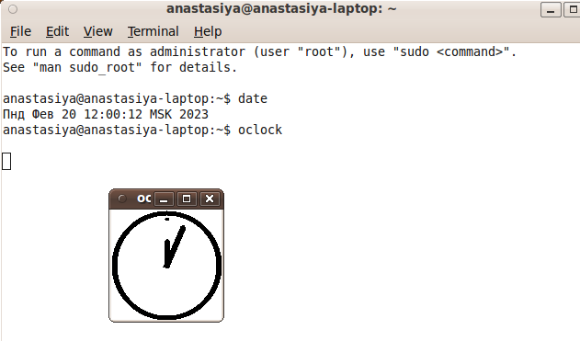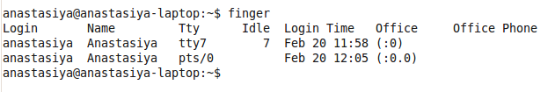



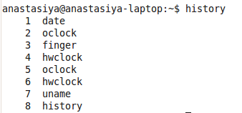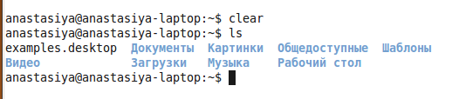

5. 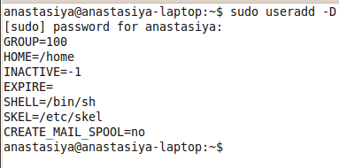





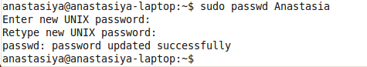

Перезапуск системы и вход через новую запись

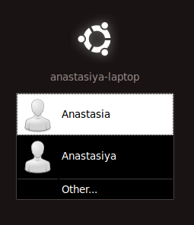

6. 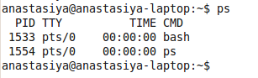



Практическая 6

2

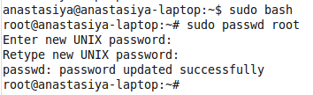

3 Структура системных каталогов, у меня 1

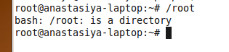

4.Содержимое каталога файлов

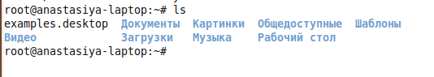

5

Переход в директорий пользователя root

